Relazione Progetto Machine Learning
Il tema scelto per il mio progetto di machine learning è uno sport motoristico molto conosciuto e apprezzato per la sua spettacolarità: la Formula 1. Questo sport, molto più di altri, si basa quasi interamente sui dati raccolti in pista e sulle scelte tecniche e strategiche che ne derivano.
I dati utilizzati per l'addestramento e la validazione dei modelli in questo elaborato sono stati acquisiti attraverso Fast-F1, una libreria open-source scritta in Python.
Il mio lavoro in questo progetto si è concentrato sulla progettazione e sull'implementazione di quattro diversi modelli di intelligenza artificiale divisi in due campi di applicazione:

MODELLI DI CLASSIFICAZIONE DEI CIRCUITI
I tracciati del Campionato Mondiale di Formula 1 costituiscono l'elemento di maggiore variabilità nel panorama prestazionale della categoria. A differenza di altre discipline motoristiche, la Formula 1 si disputa su scenari a volte molto diversi tra loro. Alcuni circuiti hanno una maggioranza di rettilinei, dove ali scariche e un setup a bassa aerodinamica tendono ad essere più efficienti, mentre altri sono caratterizzati da una complessa sequenza di curve a media e alta velocità o da carreggiate strette e prediligono di conseguenza configurazioni ad alto carico aerodinamico. Come punto di partenza per l'analisi dei tracciati, ho sviluppato un modello di apprendimento non supervisionato che, a partire dai dati telemetrici, raggruppa in categorie i circuiti presenti nel calendario di Formula 1 del 2025. Questa categorizzazione preliminare fornisce una solida base per il passaggio successivo: un secondo modello, questa volta di classificazione, addestrato per riconoscere l'esatto circuito a partire dalla telemetria di un singolo giro di gara.

- MODELLO DI SUDDIVISIONE DEI CIRCUITI
La nostra classificazione dei circuiti comincia dall'analisi dei dati telemetrici relativi al giro più veloce registrato in qualifica durante la stagione 2025. Questa scelta metodologica è cruciale: il tempo di qualifica rappresenta infatti la prestazione limite della monoposto, priva dei condizionamenti tattici legati al carico di carburante o alla gestione dei pneumatici tipici della gara. La selezione del dataset 2025 risulta particolarmente robusta, poiché durante tutta la stagione vi è stata solo una qualifica influenzata da condizioni meteorologiche avverse (il Gran Premio di Las Vegas). Al fine di preservare l'omogeneità del campione analizzato, per questo singolo evento ho scelto di utilizzare come riferimento il giro di qualifica della stagione 2024

1.1 Estrazione dati
Come accennato, andremo ad estrarre i giri piú veloci dalle sessioni di qualifica di ogni evento nel calendario 2025. Da questo giro andremo a ricavare le metriche fondamentali per riconoscere il tipo di circuito dalla guida di un pilota:
Variabile Identificativa
- Track: stringa di testo che identifica il tracciato, ottenuta estraendo la denominazione ufficiale dell'evento tramite le funzioni della libreria FastF1.
Variabili Quantitative
- Percentuale Acceleratore Premuto: rappresenta la frazione temporale del giro in cui l'acceleratore risulta premuto al 100%. È un indicatore diretto della presenza di lunghi rettilinei o di curve ad alta velocità di percorrenza effettuabili con l’acceleratore premuto al 100%.
- Percentuale Freno: indica la frazione di tempo spesa dal pilota sul pedale del freno durante il giro, parametro critico per quantificare l'energia dissipata in staccata e la severità che il tracciato impone sull'impianto frenante.
- Numero Cambi Marcia per Chilometro: esprime la frequenza con cui si cambia marcia normalizzata sulla lunghezza della pista. Questo indice funge da indicatore per valutare la tortuosità del tracciato.
- Percentuale Acceleratore Parzializzato: misura la frazione temporale del giro in cui l'acceleratore viene modulato in un range compreso tra lo 0% e il 65%. Tale metrica è di cruciale importanza per identificare curve a raggio variabile, zone di trazione parziale o circuiti a bassa aderenza in cui il controllo della coppia motrice è determinante.
1.2 Preprocessamento dati
Nell’ ambito del preprocessamento, gli unici problemi riscontrati dopo la costruzione del dataset sono stati due, la scala delle feature di percentuale rispetto al numero_cambi_marcia e la collinearitá marcata tra le feature
Per ovviare al problema dello scaling, in fase di addestramento ho proceduto alla standardizzazione dei dati.
Invece per quanto riguarda la collinearitá la risoluzione ha richiesto una analisi approfondita della relazione delle feature. I dati di telemetria legati alla dinamica del veicolo presentano una collinearitá strutturale, infatti il tempo all'interno di un giro di pista è una risorsa finita. Dal punto di vista fisico e ingegneristico però tutte le metriche in oggetto descrivono comportamenti di guida e requisiti di assetto totalmente differenti. Per questo motivo ho ritenuto utile non rimuovere nessuna variabile ma applicare l'Analisi delle Componenti Principali (PCA) immediatamente dopo la standardizzazione dei dati in modo da neutralizzare la collinearitá.
Nel caso specifico:
La Prima Componente Principale (PC1): Sintetizza la natura del circuito in termini di velocità pura, evidenziando la contrapposizione tra tracciati con molti rettilinei e tracciati con molte curve.
La Seconda Componente Principale (PC2): Estrae la presenza di curve lunghe in cui il pilota è costretto a modulare l'acceleratore distinguendo questi tratti dalle sezioni puramente guidate o dai rettilinei.

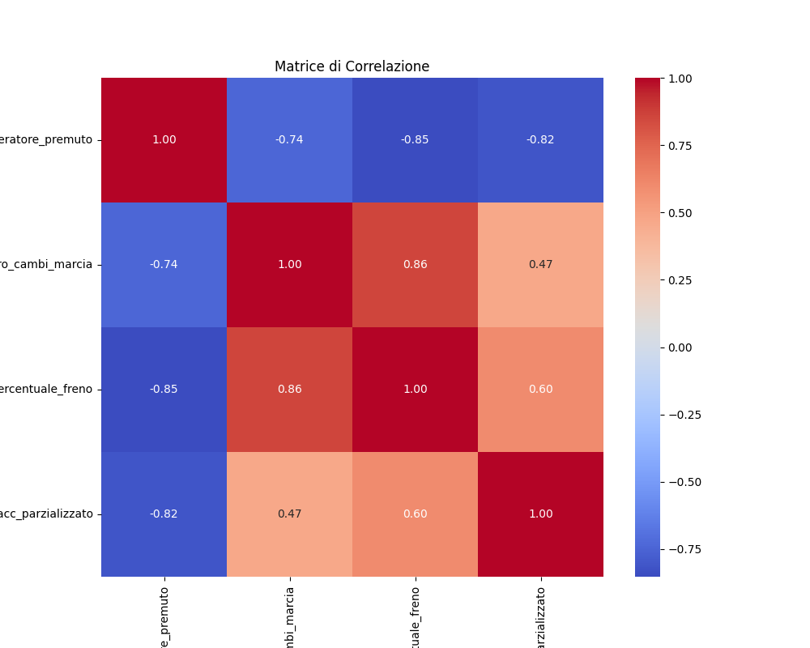

1.3 Scelta del modello e Numero Ottimale di Cluster
A causa della scarsitá di dati presente nel dataset, la scelta del modello per la clusterizzazione dei tracciati è ricaduta quasi naturalmente sul k-means. Questo algoritmo, infatti, si adatta alla clusterizzazione di dataset con dimensionalità contenuta e campioni limitati.
Per decidere il numero di cluster piú adatto al modello mi sono affidato a due metriche utili nonché fondamentali: Il Silhouette Score e L’elbow method.

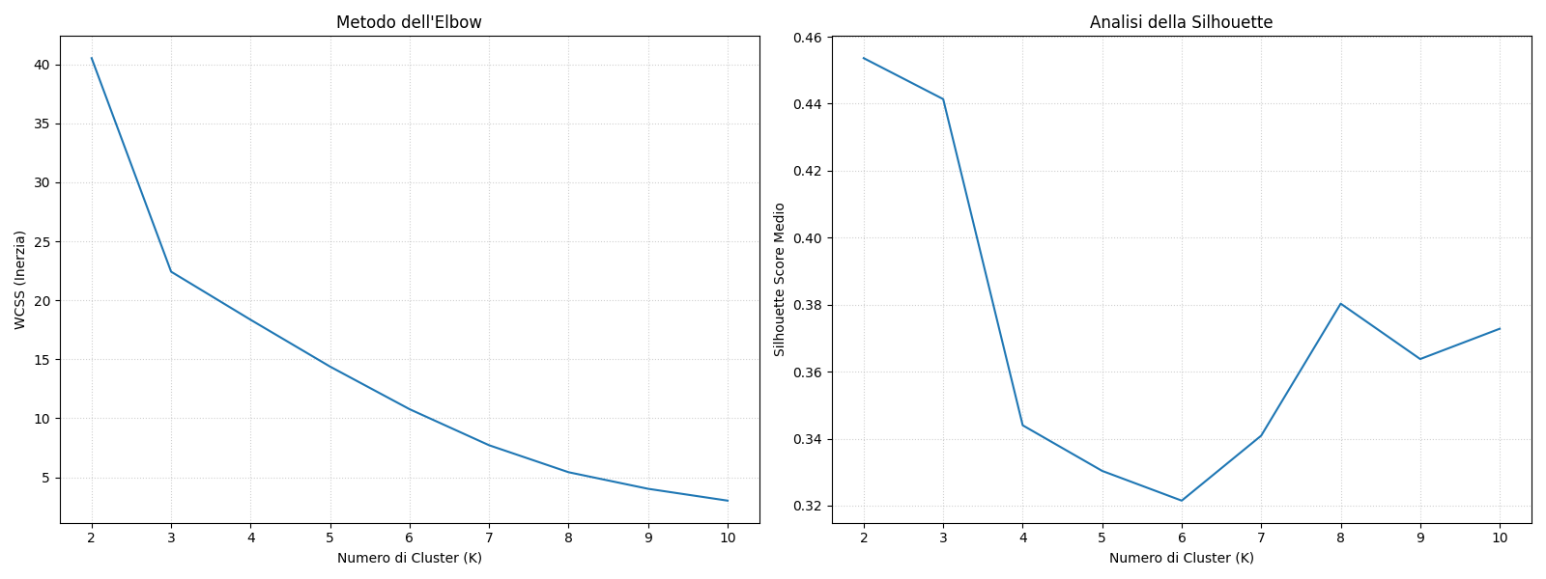

Valutando le metriche a disposizione, si osserva che il metodo dell'Elbow indica k = 3 come numero ottimale, mentre la Silhouette massimizza a k = 2 con k = 3 di poco sotto. Di conseguenza, la scelta è ricaduta sull'utilizzo di 3 cluster. Tuttavia, per una validazione più completa, effettuerò i test e analizzerò la profilazione dei tracciati su due configurazioni, a 3 e 4 cluster.
1.4 Allenamento e validazione del modello
Dopo l’allenamento del modello, ritroviamo nel grafico alcune divisioni correttamente effettuate, anche se la scelta dei 3 cluster limita molto il k-means nella categorizzazione corretta e dettagliata dei tracciati, possiamo già ritrovare:
- Cluster 0: i tracciati veloci in termini di rettilinei e curve, molti di questi tracciati hanno dei lunghi rettilinei o delle curve percorribili con l’acceleratore premuto al 100%
- Cluster 2: i circuiti che potremmo definire “nella media” con una dose equa di rettilinei e di curve tortuose
- Cluster 1: i tracciati con un’estesa parte guidata e curve strette
Da questo primo grafico notiamo anche uno dei problemi nell’utilizzo di k-means: la vulnerabilità agli outliers. Infatti le gare di Monaco e Mexico City rappresentano un’eccezione nel calendario di formula 1. Il Gran Premio di Monaco si snoda infatti tra le strade strette e tortuose del principato, dove anche le moderne auto faticano a trovare l’aderenza necessaria a percorrere tutte le curve; mentre il Gran Premio del Messico si disputa su un autodromo a 2200m di altezza, dove la rarefazione dell’aria obbliga i team a montare un setup ad alto carico aerodinamico nonostante i lunghi rettilinei. Nonostante le differenze nette tra i due circuiti, k-means tende a raggruppare questi due outliers nello stesso gruppo insieme a Singapore(un altro circuito cittadino anch’esso molto tortuoso). In un certo senso, l'algoritmo rileva correttamente la loro natura eccezionale.
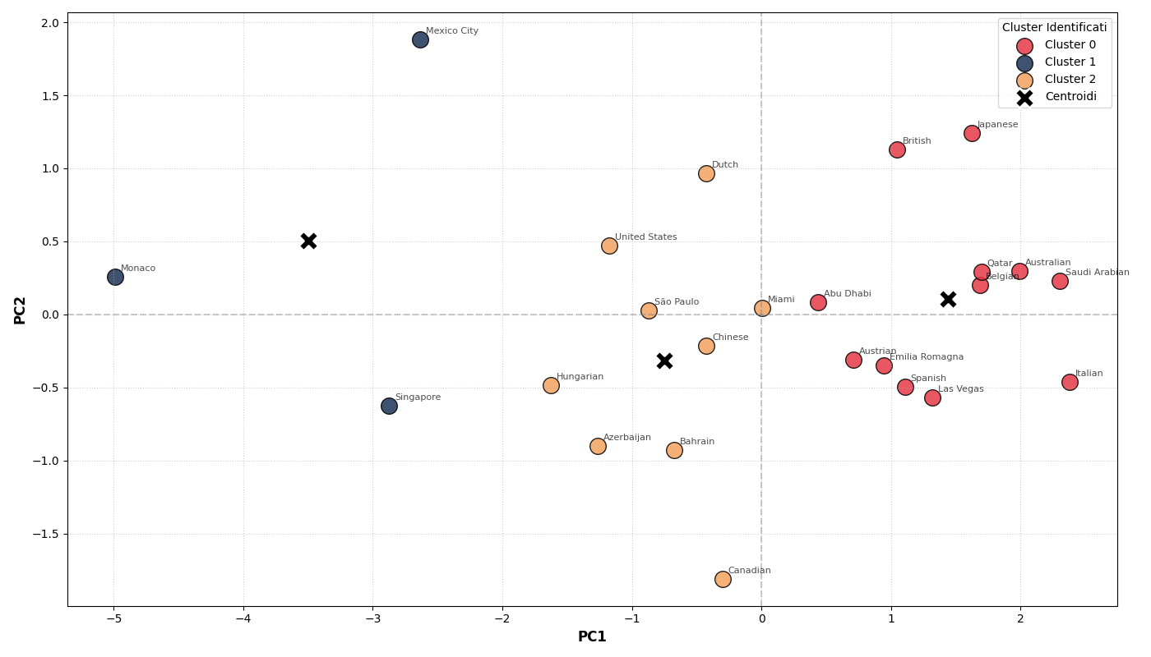

Passando a una configurazione a k = 4 cluster, l'algoritmo non genera un raggruppamento del tutto inedito, bensì frammenta il numeroso gruppo intermedio individuato a k = 3, lasciando invece pressoché intatti i due gruppi agli estremi: quello dei circuiti di pura velocità e quello degli outlier (Monaco, Singapore e Mexico City). La maggiore granularità si concentra dunque nella fascia centrale dello spazio delle componenti, dove emergono due famiglie di tracciati dal comportamento distinto. Il Cluster 0 continua a isolare i circuiti a più alta velocità di percorrenza, collocati ai valori elevati di PC1: tracciati come Monza, Spa e Jeddah, dove il giro è dominato da lunghi rettilinei e da curve veloci affrontabili con l'acceleratore aperto. Il secondo cluster raccoglie invece i tracciati a media-alta velocità ma dal profilo più "spezzato", che si collocano a valori di PC1 ancora positivi ma con PC2 marcatamente negativo. Ciò che li separa dal gruppo rosso emerge dalla combinazione delle due componenti: a parità di velocità non trascurabile, prevalgono curve secche e piú lente. Il Cluster infine, comprende i tracciati più tecnici e dal disegno articolato come caratterizzati da un equilibrio tra tratti guidati e zone di trazione e collocati nella porzione centrale.

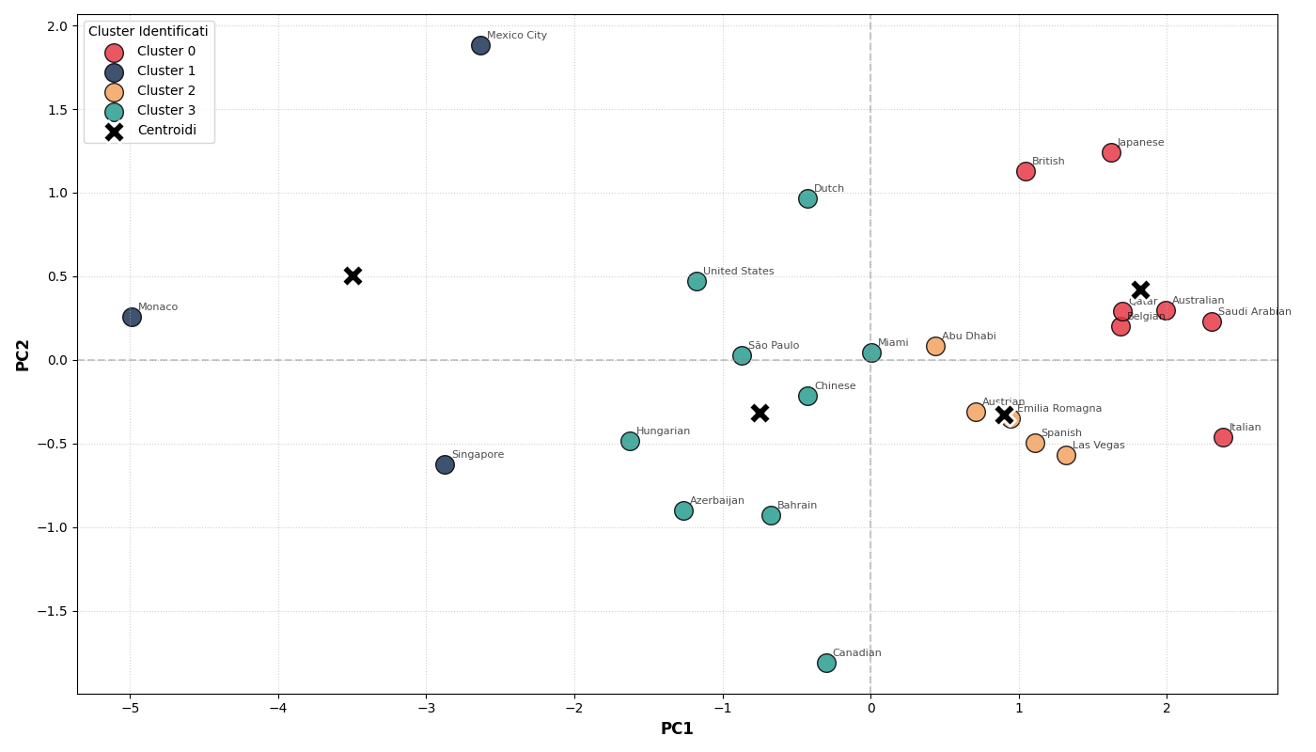
- MODELLO DI CLASSIFICAZIONE SUI CIRCUITI
A valle della suddivisione dei circuiti in cluster, è naturale chiedersi se le metriche estratte possiedano una firma così distintiva da permettere a un algoritmo di compiere l'operazione inversa: riconoscere il tracciato analizzando unicamente la telemetria di guida. Il secondo modello sviluppato in questo studio si pone esattamente questo obiettivo. Come per la fase precedente, si sfrutterà FastF1 per l'acquisizione dei dati, concentrandosi questa volta sui giri completati durante le sessioni di gara. L'analisi procederà poi con il preprocessamento dei dati, l'addestramento e la validazione di differenti modelli di classificazione, al fine di valutarne le potenzialità e le prestazioni.

2.1 Estrazione delle feature
Analogamente al primo modello la fase iniziale prevede l'estrazione delle variabili di base che definiscono il profilo di percorrenza del tracciato:
- Track (Variabile target, la cui conversione numerica è gestita da scikit-learn)
- Percentuale Acceleratore Premuto
- Percentuale Freno
- Numero Cambi Marcia per Chilometro
- Percentuale Acceleratore Parzializzato
Oltre a queste metriche di base, il dataset è stato arricchito integrando due ulteriori variabili fondamentali:
Year: L’anno in cui è stata corsa la gara, ci servirà in fase di allenamento per andare a fare uno split temporale; andremo infatti ad allenare il modello sui dati del 2023 e andremo a testarlo sugli stessi tracciati con i dati del 2024
Numero Frenate per Chilometro: quantifica la densità spaziale degli eventi di staccata calcolando la frequenza assoluta con cui il pilota aziona il pedale del freno, normalizzata sulla lunghezza della pista. A differenza della percentuale freno (che ne misura la durata totale), questa metrica valuta la frammentazione della guida ed è determinante per distinguere circuiti fluidi con poche frenate prolungate da tracciati caratterizzati da staccate molto frequenti e ravvicinate
Per questa fase predittiva, ho scelto di basare l'estrazione dei dati sui migliori 5 giri di gara registrati da ciascuno dei 20 piloti. Questo approccio ha permesso di raccogliere circa 100 osservazioni per ogni Gran Premio ogni anno, portando alla creazione di un dataset che risulta fin da subito bilanciato tra le varie classi (i circuiti). Sebbene il numero complessivo di righe possa apparire contenuto rispetto agli standard tipici del machine learning, questa dimensione è il risultato di un preciso e necessario compromesso tecnico. L'intenzione iniziale, infatti, era quella di ampliare ulteriormente il volume dei dati campionati per fornire all'algoritmo una base di addestramento ancora più ricca. Tuttavia, tale volontà si è scontrata con l'elevato costo computazionale richiesto in fase di esecuzione.

2.2 Preprocessamento dati e scelte tecniche
Per garantire che l'algoritmo apprendesse da informazioni puramente oggettive e rappresentative del tracciato, la gestione dei dati ha richiesto un'attenta fase di preprocessamento. Questa operazione è stata divisa in tre fasi distinte:
Scelte Metodologiche di estrazione dati: i dati sono stati estratti dalle sessioni di gara, in modo da avere una giusta rappresentazione della velocità effettiva sul circuito. Una delle criticità principali affrontate in questa fase iniziale è legata alle sessioni su pista bagnata, le quali corrompono irrimediabilmente i dati telemetrici. Per mitigare tale problematica, la finestra di analisi è stata ristretta alle stagioni 2023 e 2024, due annate agonistiche risultate quasi del tutto prive di gare condizionate dalla pioggia e, pertanto, le migliori disponibili per questo genere di studio. Le uniche sessioni caratterizzate da precipitazioni estreme (come il Gran Premio d'Olanda 2023 e il Gran Premio del Brasile 2024) costituiscono a tutti gli effetti degli outlier meteorologici e sono stati gestiti tramite regole di esclusione del tracciato.
Filtri di estrazione: In fase di estrazione, è stata applicata una rigorosa pipeline di pulizia per garantire che i dati risultassero quanto più neutri possibile. Innanzitutto, ho applicato il filtro nativo di fastf1 “is_accurate”, esso è un valore booleano che se positivo, valida il giro come dotato di cronometraggio ufficiale certificato. Ho poi proceduto a escludere sistematicamente il primo giro di ogni gara, le cui metriche sono inevitabilmente alterate dalla partenza da fermo e dal transito a gruppo compatto. Al fine di analizzare esclusivamente il puro ritmo di gara, sono stati scartati tutti i giri di ingresso e uscita dalla corsia dei box e i giri percorsi con mescole da bagnato. Infine, per preservare la bontá dei profili di velocità, sono stati mantenuti unicamente i giri completati in regime di bandiera verde.
Filtri prestazionali: Una volta depurata la base dati dai fattori di disturbo esterni, ho introdotto un ultimo livello di filtraggio orientato al passo gara. Per ogni pilota, calcoliamo il miglior tempo personale del Gran Premio; ho quindi impostato una regola per scartare tutti i giri il cui tempo superasse la soglia del 107% rispetto a tale record. Questa metrica si è rivelata fondamentale per rimuovere i passaggi lenti viziati da traffico, doppiaggi, procedure di risparmio carburante o piccoli errori di guida.
Sull'insieme dei giri validi sopravvissuti a questi controlli, ho proceduto a prelevare i giri più veloci per ogni pilota di cui si ha record. Tuttavia, come accennato in precedenza, l'estrazione dell'intera telemetria risulta essere un processo estremamente gravoso e lento. Per questo motivo legato puramente alle tempistiche e alle prestazioni computazionali, ho limitato l'estrazione a soli 5 giri per pilota. Questa quantità rappresenta il miglior compromesso tecnico per ottenere una distribuzione statistica densa e rappresentativa, mantenendo al contempo i tempi di elaborazione del calcolatore entro limiti sostenibili.
Grazie alla pipeline di filtraggio applicata durante l'estrazione, il dataset si presenta ottimamente bilanciato e quasi del tutto pronto per l'addestramento. I dati ottenuti raccontano con precisione l'anatomia di ogni singolo circuito. In questo contesto, ho scelto di non applicare ulteriori filtri per la rimozione di outlier sulle variabili quantitative. Tali valori risultano infatti fisiologici in quanto rappresentano esattamente quelle caratteristiche che permettono al modello di distinguere circuiti diametralmente opposti.
Un'ultima operazione fondamentale, prima di procedere alla fase di addestramento vera e propria, ha riguardato il Feature Scaling. Infatti tra gli algoritmi selezionati per la classificazione sono presenti modelli sensibili all'ordine di grandezza delle variabili in ingresso. Per prevenire qualsiasi squilibrio, ho integrato in fase di addestramento uno StandardScaler, assicurando che i dati venissero perfettamente uniformati e posti sullo stesso piano dimensionale prima di essere processati.
2.3 Scelta dei modelli ottimali
La natura del problema predittivo, ovvero la necessità di individuare il miglior confine decisionale in grado di separare i circuiti nello spazio multidimensionale delle feature telemetriche, ha guidato la selezione degli algoritmi, nello specifico ho scelto i seguenti modelli:
- Regressione Logistica : Implementata nella sua estensione multiclasse, questo algoritmo è quello piú rigido tra i 3 scelti. la sua presenza è fondamentale perché ci fa capire il peso di ogni singola variabile. Se questo modello dovesse faticare nel riconoscere le piste, avremo la conferma oggettiva che i dati sono complessi e ci serve un approccio più flessibile.
- SVM : Per sua natura, la SVM è progettata per cercare la linea di separazione che massimizza la distanza tra le diverse classi. L'ho scelta perché rappresenta lo strumento ideale per tracciare un confine netto tra circuiti.
- Random Forest : scelto perché è in grado di disegnare confini di separazione estremamente complessi, allenando contemporaneamente centinaia di alberi decisionali e unendone i risultati.

2.4 Allenamento
Per l'addestramento dei modelli, ho scelto una strategia pensata per assicurarmi che gli algoritmi imparassero davvero a generalizzare. Invece di affidarmi a un classico campionamento casuale sull'intero dataset, ho optato per una divisione temporale netta: l'intera stagione 2023 come training set e il 2024 come test set. Anche se questa scelta si allontana dalle consuete proporzioni, è stata una decisione volta a ridurre al minimo il rischio di overfitting. Se il modello venisse addestrato e testato mischiando i dati della stessa annata, finirebbe per imparare a memoria le prestazioni delle vetture di quella specifica stagione. Dividendo le stagioni in modo netto, invece, obblighiamo l'algoritmo al suo vero scopo: imparare a riconoscere il tracciato per le sue caratteristiche fisiche, a prescindere dall'evoluzione della monoposto che ci corre sopra.

2.5 Valutazione e confronto di modelli e risultati

I risultati finali evidenziano un vantaggio prestazionale marcato, sebbene non assoluto, a favore della Random Forest. Sul piano pratico e implementativo, questa superiorità trova fondamento nel modo in cui l'algoritmo interpreta i dati. I modelli tradizionali (come Regressione Logistica e SVM) adottano un approccio puramente spaziale, cercando di separare i circuiti tracciando dei confini geometrici globali. La Random Forest, al contrario, abbandona le equazioni algebriche in favore di un partizionamento logico capillare dimostrandosi lo strumento migliore per decifrare l'irregolarità di uno sport come la formula 1.

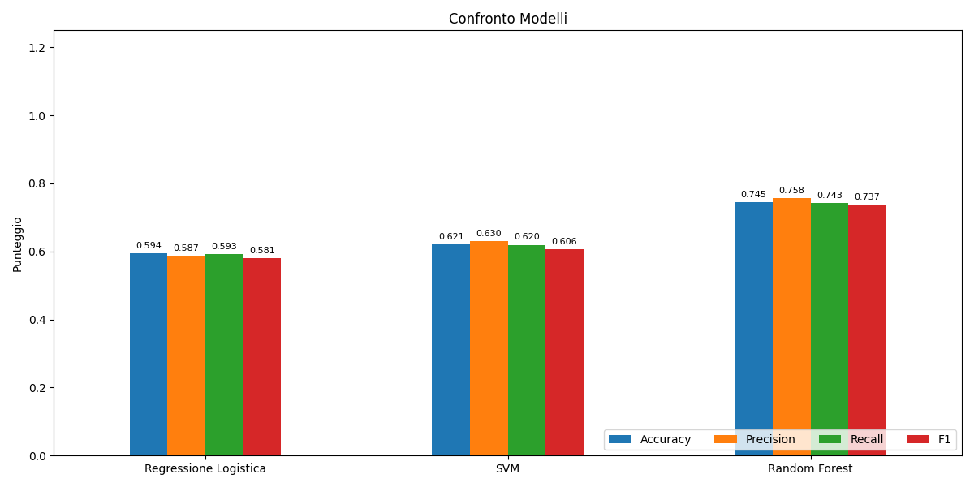

Analizzando i grafici estratti dai modelli interpretabili emergono in maniera lampante le differenze strutturali tra gli algoritmi.
Cominciando dalla Regressione Logistica, si osserva un comportamento decisionale coerente con la sua natura parametrica. Il modello individua nella Percentuale di Acceleratore Premuto la feature principale, utilizzandola per tracciare una macro-divisione globale. Per raffinare la classificazione e identificare lo specifico tracciato, l'algoritmo si appoggia in via secondaria al Numero di Frenate e al Numero di Cambi Marcia. Tuttavia, essendo matematicamente vincolato a tracciare confini decisionali lineari, questa gerarchia di pesi risulta troppo semplicistica
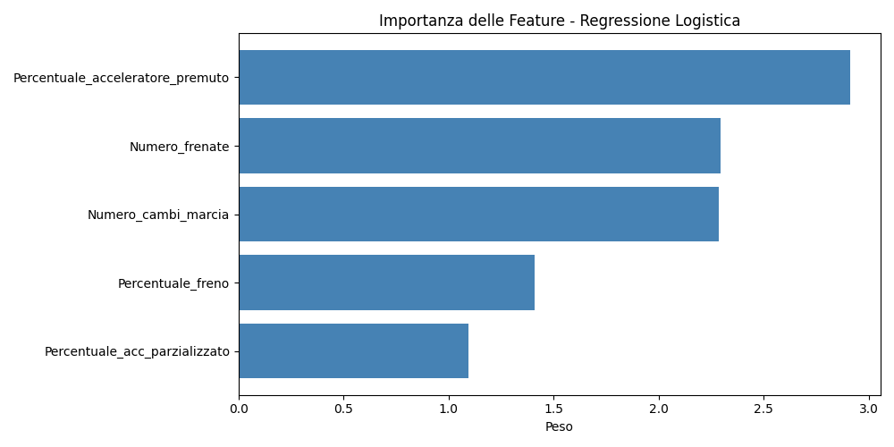

Al contrario, la Random Forest pone al vertice il Numero di Frenate per chilometro. Solo dopo questa segmentazione, il modello si affida alla Percentuale di Acceleratore Premuto, incrociando queste due metriche in modo capillare. Questa logica permette all'algoritmo di decifrare il ritmo di guida con estrema precisione, isolando l'identità del singolo circuito con un tasso di accuratezza nettamente superiore.
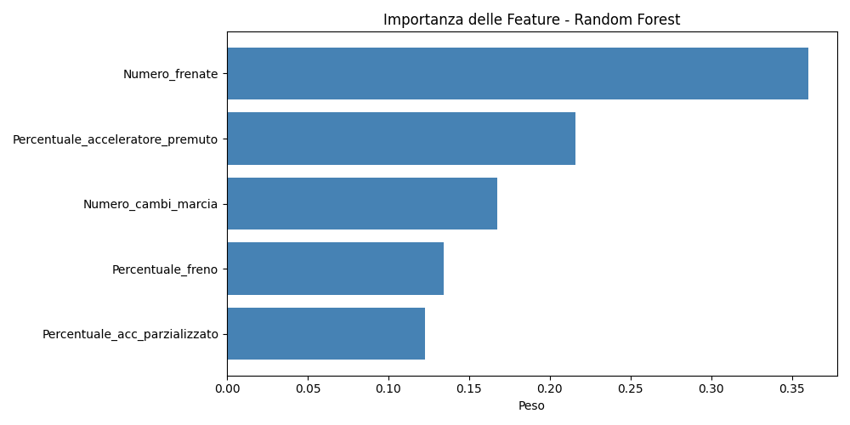
La validazione finale e concettualmente più interessante del sistema predittivo ci viene fornita dalla matrice di confusione della Random Forest. Osservando le celle esterne alla diagonale emerge un dato significativo: gli errori non si distribuiscono in modo casuale, ma tendono a concentrarsi tra circuiti che l'analisi non supervisionata aveva già raggruppato insieme. Le confusioni più frequenti si registrano infatti all'interno della famiglia dei tracciati ad alta velocità circuiti come Belgio e Qatar vengono talvolta scambiati l'uno per l'altro coerentemente con la loro firma telemetrica. All'estremo opposto, i tracciati dalla telemetria più anomala vengono isolati con grande affidabilità: Monaco è classificato in modo quasi perfetto e Singapore con accuratezza molto elevata. Costituisce un'eccezione parziale Mexico City, la cui singolarità è di natura aerodinamica e altimetrica più che di layout, e che il modello fatica quindi a separare dai circuiti dal profilo simile. Questa convergenza tra errori supervisionati e cluster non supervisionati assume un valore ancora maggiore se si considera che la Random Forest fonda le proprie decisioni prevalentemente sul Numero di Frenate, una metrica del tutto assente nel clustering del Capitolo 1.

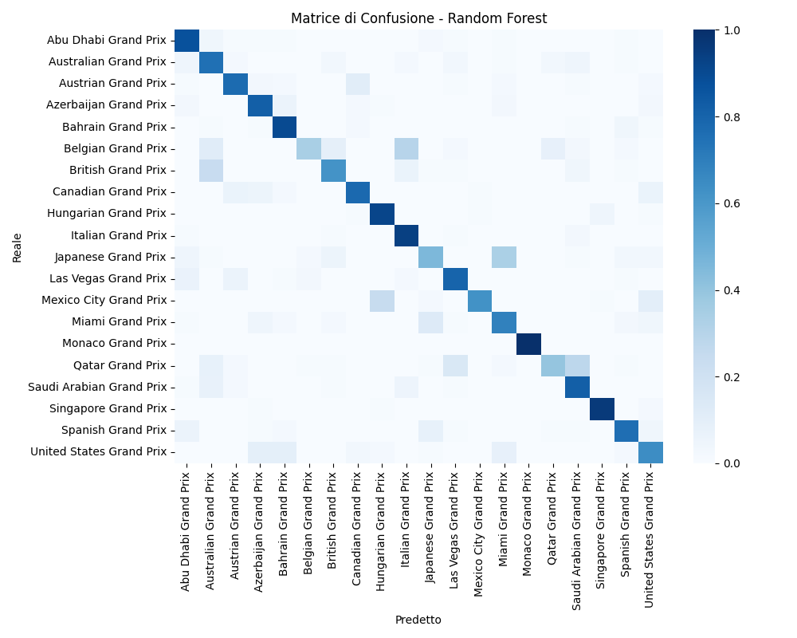

3 MODELLO DI PREVISIONE TEMPO SUL GIRO
In Formula 1, soprattutto in gara, la costanza è una parte fondamentale della prestazione di un pilota. Tuttavia, questa costanza non è un valore statico legato esclusivamente all'abilità di guida, ma il risultato di un equilibrio dinamico di molti fattori. Durante uno stint di gara, la prestazione pura della monoposto viene costantemente modificata da due macro-variabili: il progressivo degrado degli pneumatici (che tende ad alzare i tempi sul giro) e il simultaneo consumo di carburante (che alleggerendo la vettura di circa 1.6 - 2 kg a giro, tende invece ad abbassarli). Prevedere l'interazione tra queste due forze è l'obiettivo fondamentale del progetto. Un approccio predittivo tradizionale, tuttavia, si scontra con una barriera strutturale: l'estrema diversità dei dati storici. Tentare di prevedere il tempo sul giro assoluto (espresso in secondi) si rivela inefficace nel momento in cui si passa da un circuito o da una stagione regolamentare all'altra. Inoltre, i valori prestazionali delle vetture cambiano radicalmente durante lo stesso campionato a causa dei pacchetti di aggiornamento portati dai team.
Il presente modello si propone di superare tali limitazioni intrinseche introducendo un set di variabili ingegnerizzate ad hoc, finalizzate a mappare i vincoli fisici che governano la dinamica del passo gara.

3.1 Estrazione delle feature
La configurazione del dataset di addestramento ha richiesto un processo intensivo di feature engineering e preprocessing, volto a selezionare esclusivamente i predittori dotati di reale significatività fisica e a escludere qualsiasi informazione che potesse introdurre fenomeni di data leak. Le feature che ho scelto di estrarre sono :
FEATURE NUMERICHE
- Ratio Tempo Giro: è la variabile target, un indicatore percentuale dato dal tempo del pilota su un giro diviso il tempo del 5° percentile della gara, ovvero il tempo sotto cui ricade soltanto il 5% dei giri più veloci.
- Indice Performance Team: è la feature che permette al modello di capire il livello prestazionale di tutte le squadre in quella specifica gara. Nello specifico questo indice viene estratto dal tempo piú veloce del team in qualifica diviso il tempo piú veloce di tutti in qualifica
- Vita Gomma: è l'indicatore dell'usura dello pneumatico, fondamentale per tracciare il degrado. Rappresenta il numero di giri consecutivi percorsi dal pilota con quel determinato set di gomme all'interno dello stesso stint.
- Benzina Stimata: è la feature che mappa l'effetto dell'alleggerimento progressivo della monoposto dovuto al consumo del carburante. Questo valore viene calcolato tramite una stima lineare decrescente che parte da un carico di 100 kg al primo giro di gara e scende fino a un residuo fisso di 2 kg all'ultimo giro previsto.
- Temperatura Pista: controlla la temperatura dell’asfalto che il tasso di degrado termico e condiziona la finestra di utilizzo dello pneumatico.
- Temperatura Aria: monitora lo scambio termico convettivo tra l'ambiente esterno, la monoposto e gli pneumatici.
- Numero Giro: definisce la coordinata temporale assoluta e la progressione macroscopica della corsa.
- Stint: fornisce la coordinata strategica e il contesto operativo della monoposto rispetto alle soste ai box.
FEATURE CATEGORICHE

- Mescola: indica il tipo di gomma montato sulla monoposto (Soft, Medium o Hard). Utile al modello per intuire la curva di degrado
- Circuito: dice al modello su quale pista si sta svolgendo la gara. Utile per micro distinzioni e per intuire su quali piste il degrado influisce di piú.
La costruzione del dataset ha richiesto un lavoro intensivo di feature engineering, che ha rappresentato il vero fulcro del progetto. Dietro l'ingegnerizzazione di queste variabili risiede un principio preciso : isolare la fisica del degrado eliminando le differenze tra circuiti, prestazioni della vettura e anni.
Con Ratio Tempo Giro infatti andiamo a trasformare i secondi cronometrici in un valore percentuale matematico utilizzando il 5° percentile come benchmark della gara. Questa scelta statistica è fondamentale: a differenza del minimo assoluto (spesso alterato da giri isolati a fine gara per prendere il punto addizionale) e della media (influenzata da traffico e Safety Car), il 5° percentile isola il reale limite fisico e sostenibile della pista in assetto gara. Un ratio di 1.030 esprime un ritardo del 3% sia sul misto stretto di Monaco che sui rettilinei di Monza, azzerando la lunghezza del tracciato.
Con Indice Performance Team invece andiamo a fotografare i rapporti di forza delle vetture in griglia nel singolo evento rapportando il passo del team alla Pole Position. Questo permette al modello di digerire e unire tre stagioni di dati diverse, cancellando l'effetto dei pacchetti di aggiornamento o dei cambi di regolamento da un anno all'altro.
Subito dopo aver costruito il dataset ho verificato la correlazione tra le varie feature estratte inizialmente 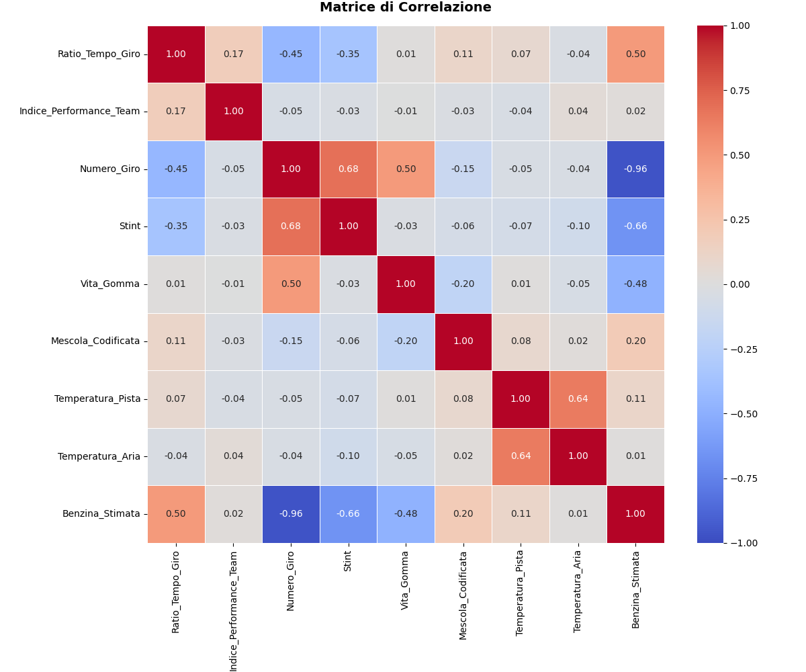
L'analisi della matrice di correlazione ha messo in luce una relazione di collinearitá quasi perfetta tra le feature Numero Giro e Benzina Stimata, con un coefficiente pari a -0.96. Le due variabili infatti esprimono la stessa informazione sulla progressione della gara. Mantenere entrambe le feature avrebbe introdotto una ridondanza priva di valore, appesantendo il modello senza fornirgli altri segnali utili. Ho quindi scelto di rimuovere la feature Numero Giro, conservando Benzina Stimata in quanto dotata di un significato fisico più diretto. La rimozione è stata effettuata verificando che non comportasse alcuna perdita prestazionale per i modelli.
La matrice evidenzia inoltre una correlazione moderata (0.64) tra Temperatura Pista e Temperatura Aria, del tutto attesa dato che l'asfalto si riscalda in funzione della temperatura ambientale. A differenza del caso precedente, tuttavia, il valore non è sufficientemente elevato da configurare una ridondanza.

3.2 Preprocessing dei dati
Pur essendo il dataset costruito su feature normalizzate, esso non è immune da outlier, a volte anche estremi, che vanno ad influenzare il comportamento del modello. Il flusso di pulizia e preparazione dei dati è stato strutturato secondo quattro step logici, alcuni applicati in fase di estrazione e alcuni in fase di addestramento:
Il primo passo si concentra sul filtraggio degli outlier e sulla rimozione delle condizioni critiche direttamente durante l'estrazione. Ho deciso di scartare a prescindere i weekend in cui viene rilevata pioggia, identificata tramite l'utilizzo di gomme da bagnato in qualifica oppure in gara, garantendo così un dataset focalizzato esclusivamente sull'asfalto asciutto. Successivamente, vengono rimossi i primi due giri di ogni corsa per evitare il rumore causato dalla partenza da fermo e dal traffico iniziale. Per ripulire la telemetria da incidenti e pit-stop, il sistema impone poi una condizione legata allo stato della pista, tenendo solo i passaggi in regime di bandiera verde. Infine ho applicato un ultimo controllo di sicurezza direttamente sulla variabile target: tutti i giri con un Ratio superiore a 1.12 sono stati eliminati in quanto troppo lenti e senza informazioni reali sul degrado.
Il secondo step prevede la codifica delle variabili categoriche per renderle leggibili dagli algoritmi. I circuiti vengono trasformati tramite la tecnica del One-Hot Encoding. Ho ritenuto questa tecnica una scelta valida in quanto non vogliamo fare stimare al modello una relazione inesistente tra i tracciati. Per le mescole invece ho adottato una conversione attraverso Label Encoding, in quanto esiste effettivamente una relazione tra le mescole che il modello potrebbe cogliere.
Il terzo step prevede l’eliminazione dei giri con dati non presenti. Questi vuoti non seguono un pattern fisso ma si distribuiscono in modo del tutto casuale all'interno del dataset. Sono infatti il frutto di errori del pilota oppure di momentanei errori di rilevamento dei sensori. Trattandosi di mancanze del tutto casuali, la loro rimozione non introduce alcuna distorsione sistematica nel comportamento dei modelli
Il quarto e ultimo step riguarda la gestione della scala delle feature numeriche, un'operazione introdotta specificamente per l'utilizzo previsto del modello SVR; infatti a differenza degli algoritmi basati su alberi di decisione l'SVR è estremamente sensibile alla scala dei dati.
3.3 Scelta dei Modelli ottimali
Per scegliere gli algoritmi migliori mi sono basato sulla natura stessa del problema: l'obiettivo è prevedere una variabile continua incrociando diverse feature continue e categoriali. Per motivi didattici, ho scelto 3 modelli diversi, con l obiettivo di validare se il degrado è prevedibile e come.
- SVR: L'intuizione di partenza che mi ha portato all utilizzo di questo modello è stata data dal pensiero che la fisica teorica del consumo di carburante e del degrado degli pneumatici seguisse curve regolari, potenzialmente sintetizzabili.
- Random Forest: nel momento in cui le condizioni del passo gara si rivelassero troppo irregolari per essere colte da un approccio lineare, la segmentazione dei dati le permetterebbe comunque di adattarsi e cogliere queste relazioni.
- Gradient Boosting: come la Random Forest, sa cogliere le interazioni del passo gara, ma costruendo gli alberi in sequenza punto a fargli ricostruire con maggiore precisione le sfumature del degrado
3.4 Allenamento
La strategia di addestramento è stata costruita attorno a un obiettivo prioritario: ottenere una stima delle prestazioni realistica e immune dal fenomeno del data leakage, ovvero la contaminazione dei dati di test con informazioni provenienti dall'addestramento. Il mio dataset presenta infatti una marcata struttura a gruppi: tutti i giri appartenenti a uno stesso weekend di gara condividono il medesimo tracciato, le stesse condizioni meteorologiche e il medesimo livello di sviluppo delle vetture. Un campionamento puramente casuale avrebbe quindi fatto confluire giri della stessa gara sia nel set di addestramento sia in quello di test, permettendo al modello di "riconoscere" un weekend già visto anziché generalizzare a una corsa mai incontrata. Le metriche risultanti sarebbero state gonfiate e non rappresentative della reale capacità predittiva.
Per scongiurare questo rischio ho strutturato la validazione su due livelli, entrambi vincolati a non spezzare mai un weekend di gara tra addestramento e test. Ho definito come gruppo la combinazione di anno e circuito, trattando così ogni Gran Premio come un blocco indivisibile.
Il primo livello consiste nell'isolare un test set finale, escludendo a priori il 20% dei weekend di gara. Questi Gran Premi vengono completamente accantonati e non partecipano in alcun modo all'addestramento, rappresentando i dati inediti su cui misurare la prestazione conclusiva. Il secondo livello opera sul restante 80% dei dati e impiega la GroupKFold Cross-Validation, suddividendoli in 4 fold in modo che ad ogni iterazione il modello venga allenato su 3 di essi e validato sul quarto, fino a coprire tutti i weekend.
Completata la validazione incrociata, ciascun modello viene infine ri-addestrato sull'intero 80% dei dati e valutato un'ultima volta sul test set blindato. In questo modo dispongo di due indicatori complementari: la stima della cross-validation, più stabile perché mediata su tutti i fold, e la conferma sul test set, che certifica il comportamento del modello su weekend totalmente inediti.

3.5 Valutazione e confronto di modelli e risultati
Il grafico di comparazione delle prestazioni riassume con immediatezza i risultati del lavoro. Random Forest e Gradient Boosting raggiungono valori di R² sostanzialmente equivalenti e positivi(circa 0.45). Mentre l'SVR si colloca in territorio fortemente negativo(-1.25). Random Forest e Gradient Boosting si equivalgono: lo scarto tra i loro R² è talmente ridotto da rientrare nella normale variabilità dovuta a quali gare siano finite nel test set. Più che individuare un vincitore, ha senso osservare che entrambi gli ensemble raggiungono lo stesso livello prestazionale. Il dato più vistoso resta tuttavia il crollo dell'SVR, che fa registrare un R² inferiore a quello di un banale predittore basato sulla media. Questo esito in realtà conferma l'ipotesi di partenza sulla natura del problema e trova una spiegazione precisa nella formulazione stessa del modello. Questo crollo si spiega guardando a come funziona l'SVR. Il modello ignora gli errori al di sotto di una certa soglia di tolleranza: tutti i punti che cadono entro quel margine non vengono percepiti dal modello. Il problema è che il target è un rapporto normalizzato, racchiuso in un intervallo molto stretto di pochi centesimi. Con un margine di tolleranza ampio quanto quasi tutta la variabilità dei dati, l'SVR finisce per ignorare la maggior parte delle osservazioni, appiattendosi su una previsione quasi costante e quindi inutile. A peggiorare le cose si aggiunge un ostacolo pratico: l'SVR diventa molto lenta da addestrare al crescere dei dati, e su un dataset di queste dimensioni i tempi sono risultati troppo elevati per poter cercare la combinazione di parametri migliore. Il modello non ha quindi potuto essere messo a punto come previsto inizialmente. Resta però il fatto che il distacco dagli algoritmi basati sugli alberi decisionali è troppo grande per dipendere solo da questo, e conferma quanto già suggerito dalla matrice di correlazione: i legami lineari tra le variabili e il target sono deboli, e un modello che cerca proprio quel tipo di relazione parte svantaggiato.
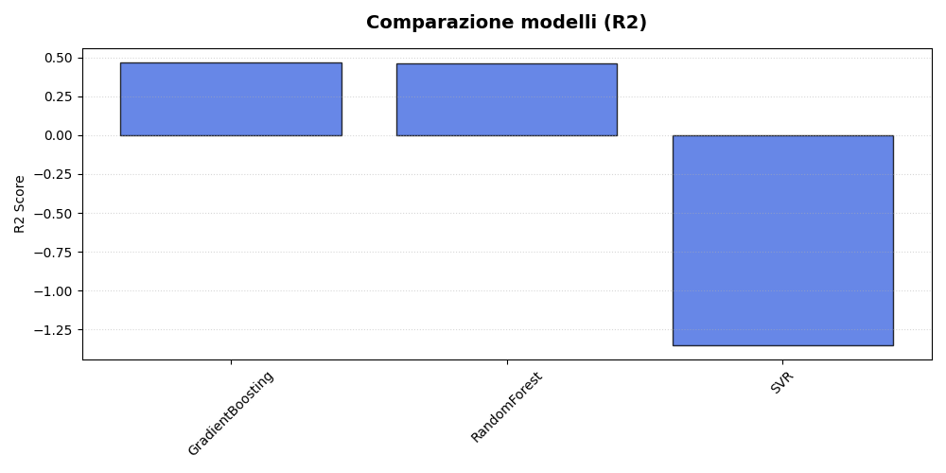
Andando invece a verificare l’importanza delle feature del modello migliore, possiamo verificare come la stima della benzina sia il predittore dominante che fa comprendere ai modelli è l'indicatore che permette al modello di comprendere l'alleggerimento progressivo della vettura nel corso della gara. Al secondo posto troviamo l'Indice Performance Team, a conferma che i rapporti di forza tra le squadre, fotografati in qualifica, si traducono direttamente nel passo gara. La Vita Gomma occupa la terza posizione e rappresenta la controparte fisica della benzina: mentre il carburante che cala alleggerisce la vettura e velocizza i giri, l'usura dello pneumatico li rallenta. Queste tre variabili, che insieme concentrano la quasi totalità dell'importanza, sono esattamente i tre pilastri attorno a cui era stata progettata l'ingegnerizzazione del dataset, e il loro primato conferma la solidità fisica del modello. Tra le variabili di circuito spicca invece Monaco, in netto rilievo rispetto a tutti gli altri tracciati. Il dato è del tutto coerente con la natura da outlier del tracciato già approfondita attraverso i primi due modelli.
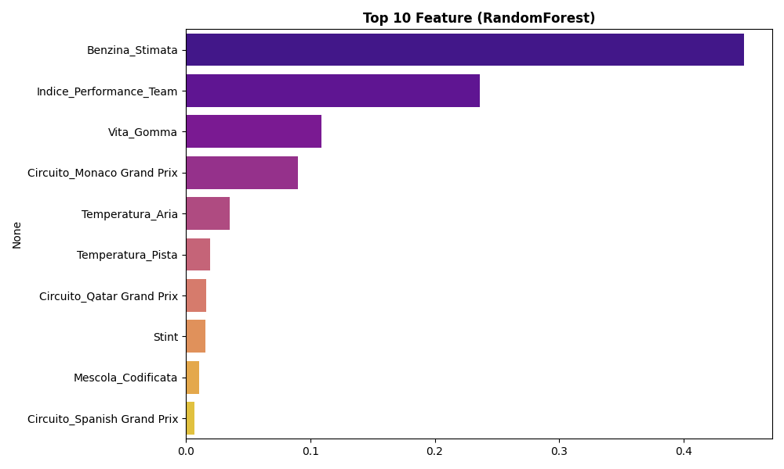
In conclusione, il modello di previsione del tempo sul giro raggiunge pienamente l'obiettivo che si era posto: dimostrare che, una volta neutralizzate le differenze tra circuiti, vetture e stagioni attraverso un'attenta ingegnerizzazione delle feature, il passo gara di una monoposto diventa effettivamente prevedibile.

4 MODELLO SEMI SUPERVISIONATO DI IDENTIFICAZIONE DEL CIRCUITO
Il terzo modello di questo elaborato ha ampiamente confermato l'efficacia di un approccio predittivo basato sulla regressione, evidenziando come una combinazione strutturata di feature fisiche consenta di mappare accuratamente il ritmo di una monoposto. Tuttavia, nei contesti applicativi reali o nell'acquisizione di telemetrie storiche, non è raro imbattersi in scenari in cui i dati relativi ai tempi sul giro risultano parzialmente incompleti, corrotti o non sincronizzati a causa di anomalie. L'obiettivo è validare un algoritmo in grado di operare in condizioni di severa scarsità informativa.
L'architettura condivide integralmente il dataset strutturato per il Modello 3, mantenendo inalterata l'ingegnerizzazione delle feature.
4.1 Preprocessing e Simulazione dello Scenario Unlabeled
Per validare l'algoritmo in condizioni ostili, la fase di preprocessing ha richiesto una rivisitazione mirata del dataset, di cui andiamo a mantere i meccanismi di estrazione come per il terzo modello. Per adattare l'architettura alla classificazione(campo dove il semi-supervised learning si esprime al meglio), ho operato una trasformazione della variabile target. Ho infatti convertito la variabile target Ratio Tempo Giro in modo da avere 3 target che il nostro modello dovrá giustamente classificare :
- Spinto (Classe 0): associato a un Ratio Tempo Giro inferiore a 1.03. Identifica le fasi in cui il pilota sta spingendo al limite per massimizzare la prestazione
- Gestione (Classe 1): con valori compresi tra 1.03 e 1.07. Rappresenta il tipico ritmo di crociera del passo gara, dove l'obiettivo non è il giro veloce ma l'ottimizzazione e la conservazione degli pneumatici e del carburante.
- Degrado (Classe 2): associato a valori superiori a 1.07. Evidenzia un calo prestazionale evidente, sintomo del raggiunto limite di usura della mescola (il cosiddetto cliff prestazionale) o di altre anomalie nel ritmo.
Una volta discretizzato il target ho proceduto alla rimozione dell'85% delle etichette della variabile target assegnando il valore convenzionale -1 o unlabeled. Questo ha creato il terreno di prova ideale per valutare l'efficacia del Self-Training, costringendo l'algoritmo a dover studiare e inferire le dinamiche nascoste partendo da frammenti di conoscenza molto limitati. Infine, come per il modello precedente, per garantire la validità del modello e azzerare il rischio di Data Leakage la separazione dei dati è avvenuta per Weekend di Gara. Successivamente il 20% dei Gran Premi è stato isolato test set, assicurando che l'algoritmo venisse valutato esclusivamente sulla sua reale capacità di generalizzare le dinamiche del passo gara su circuiti e contesti mai osservati in fase di addestramento. Per quanto riguarda il restante 80% dei dati, destinato all'addestramento vero e proprio e alla validazione interna, ho adottato una strategia di Cross-Validation rigorosa tramite il GroupKFold.
Per il resto la gestione delle feature categoriche e la gestione delle anomalie di scala è rimasta pressoché identica a quella del modello precedente.
4.2 Metodologia di addestramento e modello scelto
La tecnica che ho deciso di adottare per affrontare il problema della severa scarsità di etichette è il Self-Training. Ho scelto questo approccio per la sua capacità di sfruttare la struttura nascosta nell'enorme mole di dati unlabeled al fine di verificare il potenziale di generalizzazione del modello. Per garantire la stabilità di questo processo iterativo ed evitare di studiare su dati errati, ho impostato una soglia di confidenza al 90% in modo che il modello riconosca e classifichi solo i giri del quale è piú sicuro.
Ho scelto inoltre come modello base per il Self-Training il Random Forest, in quanto ha dimostrato già dai modelli precedenti di sapersi comportare in modo eccellente anche con dati complessi ed eterogenei, classici della formula 1.
Per confrontare meglio il modello, confronteró la versione base dell’algoritmo, allenata normalmente sui dati etichettati e la sua controparte allenata attraverso apprendimento semi supervisionato.
4.3 Risultati e validazione
La validazione finale dei modelli è stata condotta sul Test Set blindato (il 20% dei Gran Premi isolati inizialmente), garantendo una valutazione su scenari di gara completamente inediti per l'algoritmo.
Come si evince dal grafico a barre riassuntivo delle performance, il modello Supervisionato Puro ha registrato un’accuracy pari a circa lo 0,78, con tutte le altre metriche sulla stessa linea. L'algoritmo Semi-Supervisionato (SSL), pur dovendo inferire autonomamente l'85% delle etichette tramite il processo iterativo, ha mantenuto prestazioni statisticamente equivalenti, chiudendo con un'accuratezza e un F1-score pari a 0,77. In un contesto di Semi-Supervised Learning questo dimostra che il rigido filtro di confidenza impostato al 90% ha inibito la propagazione degli errori
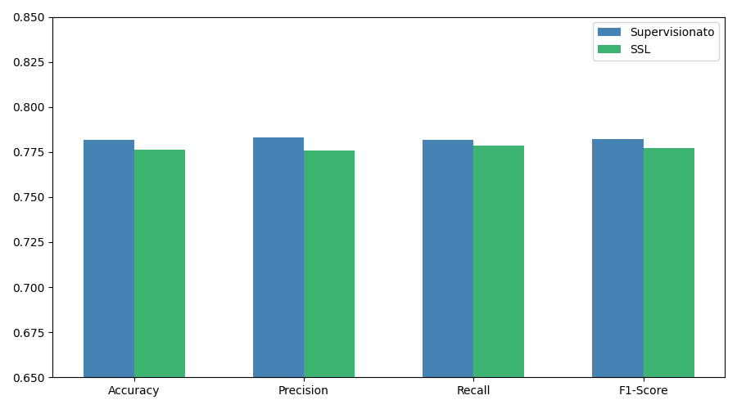

Osservando le matrici di confusione, emerge chiaramente come entrambi i modelli abbiano compreso la natura ordinale e fisica del problema. Gli errori di classificazione non sono distribuiti in modo casuale, ma si concentrano quasi esclusivamente lungo la diagonale principale.

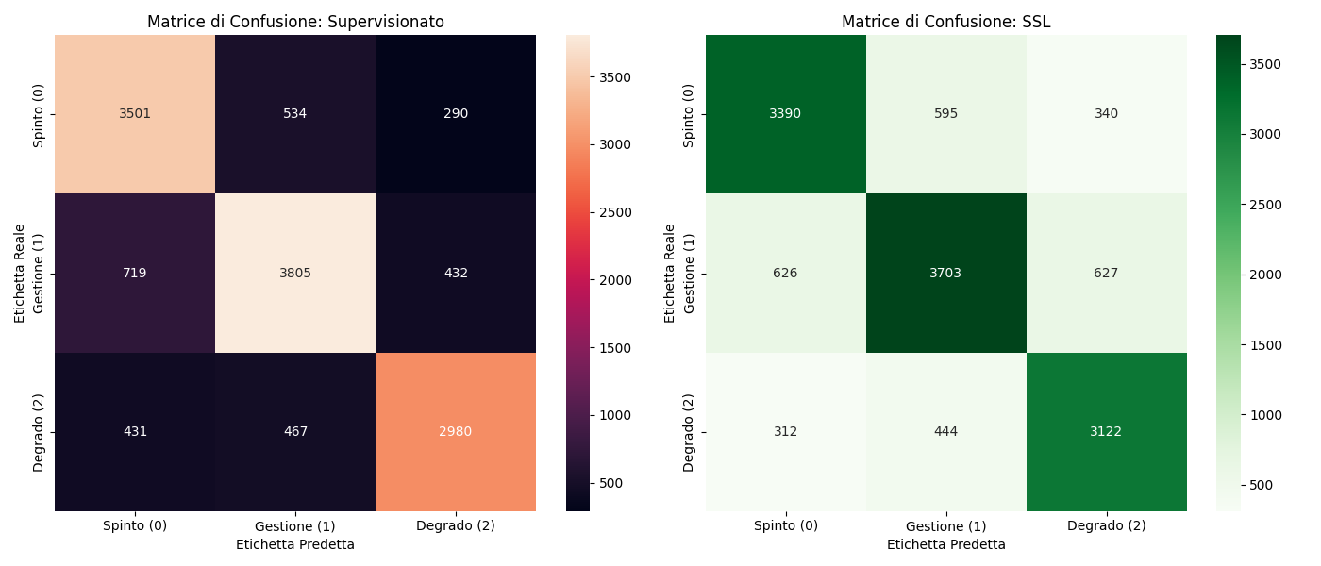
Alla luce delle metriche globali, è lecito domandarsi perché l'inclusione di un'enorme mole di dati addizionali non abbia portato l'algoritmo Semi-Supervisionato a superare in modo netto le performance del modello Supervisionato di base. Analizzando i risultati, la mia interpretazione personale è che ci troviamo di fronte a una sorta di saturazione della curva di apprendimento rispetto alla complessità del problema. Ritengo infatti che, sebbene il 15% di dati etichettati rappresenti sulla carta una frazione minoritaria, in termini di volume assoluto costituisca comunque un campione statistico estremamente ampio e ben distribuito. A mio avviso, per un algoritmo dotato di elevata capacità espressiva come il Random Forest, questo bacino iniziale di ground truth risulta già sufficiente per mappare la varianza del sistema e tracciare confini decisionali solidi tra i vari stili di guida.

Durante le prove libere, le squadre configurano il setup della vettura, cioè adattano la vettura alla conformazione del tracciato, cambiando alcune configurazioni aerodinamiche. Per piste con tante curve, si prediligono setup carichi, in modo da avere più stabilità in curva; al contrario in tracciati con tanti rettilinei si preferisce avere ali più scariche in modo da avere maggiore velocità sul dritto
Con il termine telemetria si intende il sistema tecnologico di misurazione e trasmissione dati a distanza in tempo reale. In Formula 1, una complessa rete di sensori sulla vettura registra centinaia di parametri fisici al secondo (come velocità, uso di freno e acceleratore, angolo di sterzo, forze G e temperature)
Per una visualizzazione più immediata di ogni tracciato e per un riscontro verificabile sulle affermazioni tecniche fatte in questi paragrafi, ho inserito il modello nel mio sito in una sezione dedicata, https://www.tuttocalcolo.it/lab/f1/circuiti
Le bandiere in formula 1 servono per indicare degli stati generici della pista. Bandiera Verde indica uno stato di pista dove tutto scorre come dovrebbe. Bandiera Gialla indica un pericolo imminente mentre Bandiera Rossa indica sessione sospesa probabilmente a causa di un incidente o di condizioni estreme sul tracciato.
Fino alla stagione 2024, il regolamento FIA assegnava un punto addizionale nel mondiale piloti e costruttori a chi registrava il giro più veloce della corsa. Questa regola spingeva i team e i piloti che disponevano di un vantaggio superiore a 20-25 secondi sull'inseguitore a rientrare ai box negli ultimissimi giri per montare un set di pneumatici Soft nuovi. Sfruttando la massima aderenza della gomma fresca combinata con il serbatoio ormai vuoto, i piloti effettuavano un singolo giro di cronometrico ovviamente velocissimo ma non rappresentativo del passo gara. Dal punto di vista statistico, questi passaggi costituiscono degli outlier severi poiché non sono rappresentativi del reale ritmo della monoposto e della naturale curva di degrado dello stint.

